班主任如何自行重置本班学生密码教程

1.电脑上登录安全教育平台

2.点击“管理系统”



4.点击“查看学生账号”

3.点击“我的工作”里的“账号管理”

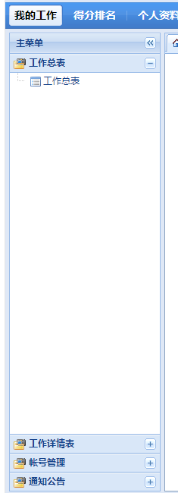 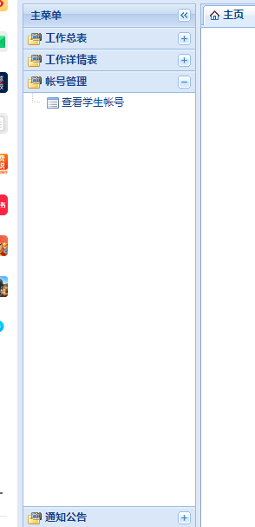

5.在需要重置密码的学生后点击“重置密码”

